ПОЛОЖЕНИЕ
о проведении Турнира Московской области «Шаг к Олимпу»
по художественной гимнастике на призы десятикратной
Чемпионки Мира Ольги Капрановой 22 – 23 апреля 2023 года

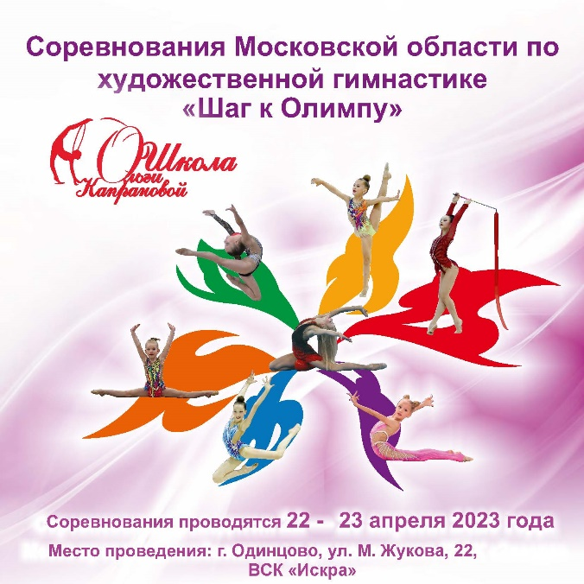
I. ОБЩИЕ ПОЛОЖЕНИЯ
Турнир Московской области «Шаг к Олимпу» на призы десятикратной Чемпионки Мира Ольги Капрановой по художественной гимнастики проводится в соответствии с Календарным планом физкультурных мероприятий и спортивных мероприятий Московской области на 2022 год, утвержденным Распоряжением министерства от 29.12.14 № 21-299-р «Об утверждении Календарного плана физкультурных мероприятий и спортивных мероприятий Московской области на 2022 год».
Основными задачами соревнования являются:
- популяризация и развитие художественной гимнастики в Московской области;
- пропаганда здорового образа жизни, формирование позитивных жизненных установок у подрастающего поколения;
- выявление сильнейших спортсменов и команд, повышение спортивного мастерства;
- обмен опытом работы спортивных специалистов;
- выполнение разрядных нормативов Единой Всероссийской Спортивной Классификации.

II. ОРГАНИЗАТОРЫ МЕРОПРИЯТИЯ
Организаторами Турнира являются:
- Спортивный клуб по художественной гимнастике «Школа Ольги Капрановой»;
Организационную подготовку Турнира осуществляет Организационный комитет по проведению соревнований, утвержденный Спортивным клубом «Школа Ольги Капрановой»:
- Директор турнира – Капранова Е.С.
Непосредственное проведение соревнования возлагается на Главную судейскую коллегию, утвержденную Федерацией Московской области:
- Главный судья – Капранова О.С. (ССВК)
- Главный секретарь – Яковлева М.А. (ССВК)

III. МЕСТО И СРОКИ ПРОВЕДЕНИЯ СОРЕВНОВАНИЯ
Соревнования проводятся в период с 22 по 23 апреля 2023 года в городе Одинцово, Московской области по адресу: ул. Маршала Жукова, дом 22, ВСК «Искра».
22 апреля – 1 день соревнований, церемония открытия соревнований
23 апреля – 2 день соревнований, церемония закрытия соревнований, отъезд команд после 21:00.

IV. ТРЕБОВАНИЯ К УЧАСТНИКАМ И УСЛОВИЯ ИХ ДОПУСКА

К соревнованиям допускаются сборные команды регионов РФ, спортивные клубы и организации, а также команды СШОР, ДЮСШ, имеющие медицинский допуск.
К участию в соревнованиях допускаются команды в составе:
Неограниченное число гимнасток, 1 тренер,1 судья (обязательно).
Судье иметь судейскую книжку.

V. ПРОГРАММА МЕРОПРИЯТИЯ

Индивидуальная программа:
 | Возрастная группа | Год рождения, согласно правилам вида спорта от  29.09.22г. | Квалификация | Программа Группа А | Программа Группа В | Программа Группа С
1 | Женщины (14 лет и  старше) | 2009 и старше | По программе МС Квалификация гимнасток не  ниже КМС | Обруч, мяч, булавы, лента | 2 вида на выбор
2 | Женщины (14 лет и старше) Юниорки  (12-13 лет) | 2009 и старше  2010-2011 | По программе КМС Квалификация гимнасток не ниже 1 разряда | Обруч, мяч, булавы, лента | 2 вида на выбор | 1 вид на выбор
3 | Юниорки (12-  13 лет)  Девочки (10-11 лет) | 2010-2011  2012-2013 | по программе 1 разряда Квалификация гимнасток не ниже 2 разряда. | БП+3 вида | БП+1 вид | БП
4 | Девочки (10-11 лет)  Девочки (9 лет) | 2012-2013  2014 | по программе 2 разряда  Квалификация гимнасток не ниже 3 разряда. | БП+3 вида | БП+1 вид | БП
5 | Девочки (10-11 лет)  Девочки (9 лет)  Девочки (8 лет) | 2012-2013  2014  2015 | по программе 3 разряда Квалификация гимнасток не ниже 1 юн. разряда. | БП+2 вида | БП+1 вид | БП
6 | Девочки (7-8 лет) | 2016-2015 | по программе 1 юн. разряда Квалификация гимнасток без разряда | БП+1 вид | БП+1 вид | БП
7 | Девочки (6-7 лет) | 2016-2017 | по программе 2 юн. разряда Квалификация гимнасток без разряда | БП | БП | БП
Выполнение разрядных нормативов только в группе А.
Групповые упражнения:
1 | Женщины (14 лет и старше) | 2009 и старше | По программе МС  Квалификация гимнасток не ниже КМС | 2 вида:5 обручей; 3 ленты+2 мяча
2 | Женщины (14 лет и старше)  Юниорки (12-13 лет) | 2009 и старше  2010-2011 | По программе КМС  Квалификация гимнасток не ниже 1 разряда | 2 вида:5 скакалок; 5 мячей
3 | Юниорки (12-13 лет)  Девочки (10-11 лет) | 2010-2011  2012-2013 | по программе 1 разряда  Квалификация гимнасток не ниже 2 разряда. | 2 вида: 5 скакалок; 5 мячей
4 | Девочки (10-11 лет)  Девочки (9 лет) | 2012-2013  2014 | по программе 2 разряда  Квалификация гимнасток не ниже 3 разряда. | БП+1 вид на выбор
5 | Девочки (10-11 лет)  Девочки (9 лет)  Девочки (8 лет) | 2012-2013  2014  2015 | по программе 3 разряда  Квалификация гимнасток не ниже 1 юн. разряда. | БП+1 вид на выбор
6 | Девочки (7-8 лет) | 2016-2015 | по программе 1 юн. разряда Квалификация гимнасток без разряда. | БП (1 выход)
Организаторы оставляют за собой право сократить программу соревнований, если того потребуют обстоятельства.

VI. ПОДАЧА ЗАЯВОК НА УЧАСТИЕ
Предварительные заявки для участия в соревновании подаются не позднее, чем за две недели до начала соревнования по E-mail: skolgakapranova@mail.ru (тел.: 8-925-543-81-23).
Прием заявок может прекратиться раньше, если наберется определенное число участников.
Официальные заявки (см. Приложение 1) с визой врача на участие в спортивных соревнованиях, подписанные руководителем организации, должны быть представлены в мандатную комиссию в день официального приезда.
К заявке, на каждого участника, прилагаются следующие документы:
- зачетная книжка спортсмена;
- паспорт - копия / свидетельство о рождении - копия
- оригинал полиса страхования жизни и здоровья от несчастных случаев, полис обязательного медицинского страхования
- сертификат РУСАДА
- согласие родителей об участии ребенка в соревнованиях
Все копии документов необходимо направить на эл.почту skolgakapranova@mail.ru после подтверждения заявки.

VII. НАГРАЖДЕНИЕ ПОБЕДИТЕЛЕЙ И ПРИЗЕРОВ
Победители и призеры соревнований в личном зачете в каждом возрасте и группе награждаются медалями, грамотами Спортивного Клуба «Школа Ольги Капрановой».
Тренеры, подготовившие победителей в личном зачёте и групповых упражнениях в каждом возрасте и группе, награждаются грамотами Спортивного Клуба «Школа Ольги Капрановой».

VIII. УСЛОВИЯ ФИНАНСИРОВАНИЯ
Расходы, связанные с организацией и проведением соревнований, несет Спортивный Клуб «Школа Ольги Капрановой».
Расходы по командированию и участию в соревнованиях несут командирующие организации.
Безопасность и антитеррористическая защищенность при проведении соревнований обеспечивается Администрацией Одинцовского района Московской области.

НАСТОЯЩЕЕ ПОЛОЖЕНИЕ
ЯВЛЯЕТСЯ ОФИЦИАЛЬНЫМ ВЫЗОВОМ НА СОРЕВНОВАНИЕ

*Приложение 1 к Положению

Именная заявка

для участия в Турнире Московской области «Шаг к Олимпу» в г. Одинцово

22 - 23 апреля 2023 года.

От команды______________________________________________________________________________________
(название команды)

№ п\п | Фамилия, имя гимнастки | Год рождения | Спорт. разряд, звание | Группа А/В | Ф.И.О. (полностью) личного тренера спортсмена | Допуск к соревнованиям Подпись и печать врача

Всего к соревнованиям допущено _______________________________________________________ человек

Официальный представитель делегации ______________________ ( _________________________________ )
(подпись) (расшифровка полностью)
контактный телефон________________________________

Подпись врача ____________________________________
(врачебно-физкультурного диспансера, кабинета)
М.П.
Судья от команды ( )
( ФИО) (категория)
Руководитель организации, учреждения ______________________ ( _________________________________ )
(подпись) (расшифровка полностью)
М.П.

